Curso Avanzado de Física Nuclear Experimental

Master Inter-universitario de Física Nuclear

Curso 2023-2024

IFIC-Valencia

Práctica de Laboratorio

Sistema de multidetectores gamma de absorción total

Objetivo: el objetivo de esta práctica es que los estudiantes se familiaricen con las técnicas experimentales que se emplean en sistemas de multi-detectores gamma de absorción total. Para ello utilizaremos como ejemplo el detector de absorción total “Rocinante”. Este detector está compuesto por 12 detectores de BaF2. Durante la práctica los estudiantes aprenderán conceptos básicos empleados en experimentos de multi-detectores gamma como son el alineamiento y calibración de los detectores, la generación del “trigger”, multiplicidad del evento, y se familiarizarán con los conceptos básicos de la técnica de absorción total.

Bibliografía:
1. Capítulos 5, 7, 8, 11, 14 y 15 de W. R. Leo: “Techniques for Nuclear and Particle Physics Experiments”.
2. Apartados 7.3, 7.6, 7.7 y 7.8 de K. S. Krane: “Introductory Nuclear Physics”
3. Centelladores:
https://www.luxiumsolutions.com/sites/default/files/2021-09/Scintillation-Operating-Manual.pdf

4. Electrónica y sistema de adquisición:
https://www.caen.it/products/n968/
http://www.struck.de/sis3316.html
http://www.caen.it/csite/CaenProd.jsp?parent=20&idmod=123
https://www.mesytec.com/products/nuclear-physics/MSCF-16_F_V.html
Manual GASIFIC
5. Artículos introductorios/reviews sobre la técnica TAS:
https://www.intechopen.com/books/nuclear-reactors/decay-heat-and-nuclear-data, secciones 3.1, and 3.2
http://iopscience.iop.org/article/10.1088/1361-6471/aa797f , secciones 1, 2 and 3.1

Materiales:
1) Detector de absorción total Rocinante (BaF2) (Fig. 1)
2) Fuente de alto voltaje (CAEN SY2527, dos tarjetas A1733N, monitor y teclado)
3) Preamplificadores (Mesytec MSI-8p) y fuente de alimentación MNV-4
4) Formador de pulsos (shaper) (Mesytec MSCF-16F y convertidor MHL-32)
5) Sumador lineal (Linear Fan-in Fan-out CAEN N625)
6) Amplificadores espectroscópicos (CAEN N968)
7) Sistema de adquisición de datos GASIFIC (VME crate + controlador SIS3100 + ADC SIS3316 de Struck)
8) Osciloscopio y cables
9) Fuentes radioactivas exentas 137Cs, 60Co, 22Na
10) Multicanal (Palmtop MCA ATOMKI)
11) Ordenador en Windows para el control remoto del formador de pulsos MSCF-16F y del Palmtop MCA ATOMKI.

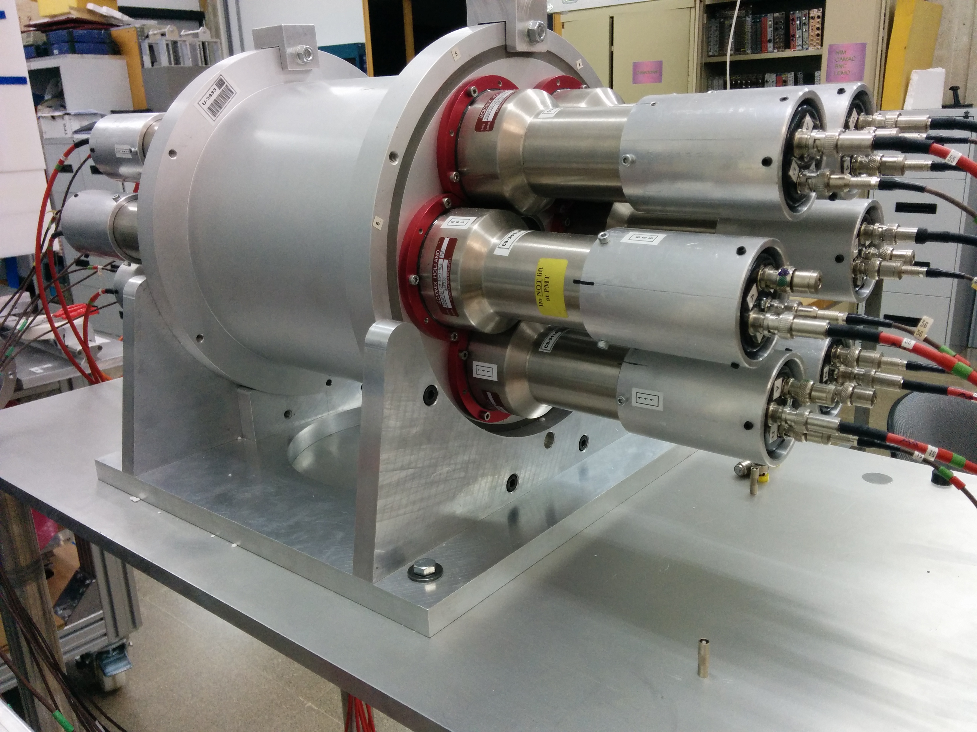
Fig. 1. Detector de absorción
total “Rocinante”

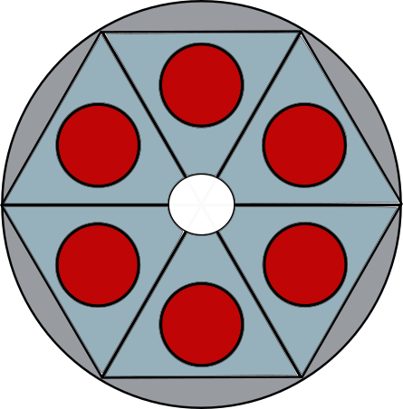

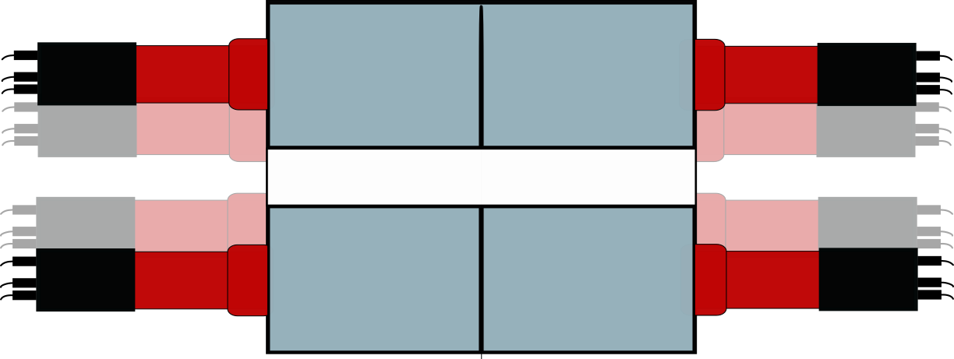

Fig. 2. Esquema del detector de absorción total “Rocinante”
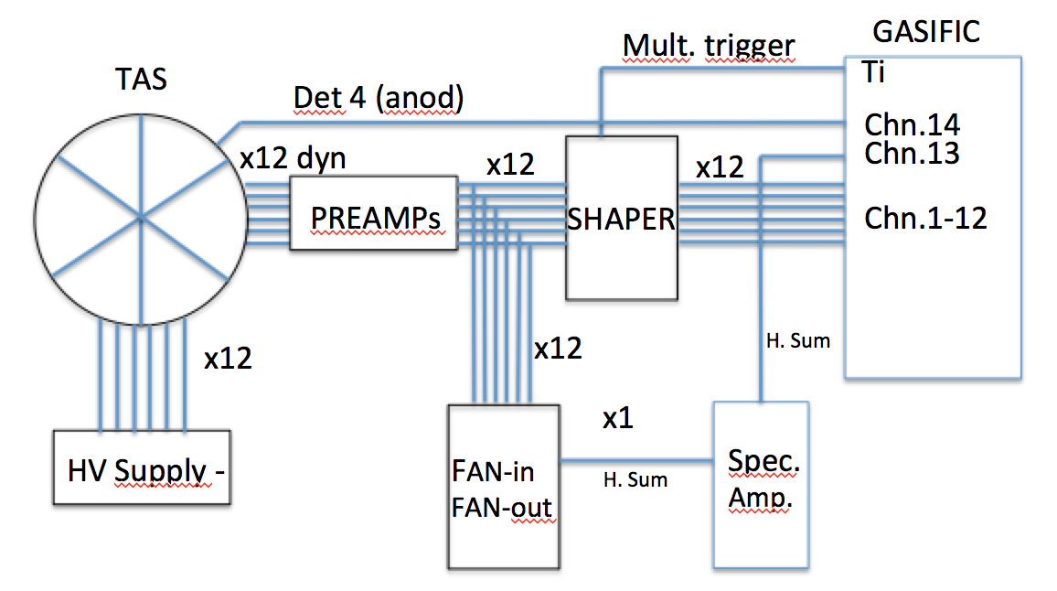

Fig. 3. Esquema de la electrónica completa de la práctica.

Realización:
Los alumnos:
0) Se recomienda mirar información sobre las características físicas relevantes de los centelladores de BaF2 y la electrónica utilizada. (mirar bibliografía)
1) Se controlarán las conexiones de la electrónica siguiendo el esquema adjunto y se caracterizarán las señales en el osciloscopio.
2) Se procederá a controlar el alineamiento de las señales de todos los detectores individuales de BaF2 utilizando la fuente de 137Cs. Si se encuentra que uno está desalineado se cambiará el voltaje aplicado al fotomultiplicador. Para ello se utilizarán las señales del dinodo y su correspondiente cadena electrónica (fig.3) de los detectores 1 (referencia) y detector desalineado utilizando el sistema de adquisición GASIFIC. Para esto se utilizarán las señales “raw”. El alineamiento de ganancias se realizará cambiando el voltaje aplicado al fotomultiplicador desalineado utilizando el sistema CAEN SY2527.
3) Se procederá a comprobar la calibración de los detectores individuales utilizando los espectros adquiridos en el sistema de adquisición GASIFIC (espectros DinCal#). Recalibración del detector al que se le ha cambiado la ganancia. Determinación de la resolución de los detectores individuales y del espectro suma software (SoftSum).
4) Estudio de las condiciones de “trigger” cambiando los parámetros de multiplicidad del transformador de pulsos MSCF-16F (shaper). Visualización del “trigger” en el osciloscopio. Medida e interpretación de los espectros de 137Cs, 60Co y 22Na con distintas condiciones de multiplicidad. Salvar los histogramas para su posterior comparación.
5) Obtener un espectro TAS (SoftSum) sin fondo para la fuente de 137Cs. Medir los espectros de la fuente 137Cs y el fondo para su posterior substracción. Comparar con el espectro del 137Cs SoftSum con condición de multiplicidad 2
(punto 4).

Preguntas para la Memoria

Punto 1:

Definir lo que es la técnica de Espectroscopia de Absorción Total (TAS por sus siglas en inglés) y realizar un dibujo esquemático de una medida TAS para una desintegración a un solo nivel que tenga una cascada de dos gammas.

Punto 2:

¿Por qué es necesario alinear las señales de los detectores individuales usando el voltaje aplicado a los PMs?

Punto 3:
Obtenga un espectro TAS de 137Cs sin fondo, para ello tome una medida de fondo y una medida de 137Cs multiplicidad open, luego compare este espectro sin fondo con una medida de 137 multiplicidad 2. (realizar esto con el espectro suma).

Punto 4:

Realice una medida de 60Co multiplicidad 2 y explique la diferencia entre el espectro suma y un espectro de un detector individual.

Punto 5:
Determine la multiplicidad óptima para maximizar el pico suma del 22Na en el espectro suma para ello pruebe las multiplicidades 1, 2 y 3. Explique por qué esta multiplicidad es la óptima.

